新 书 推 荐
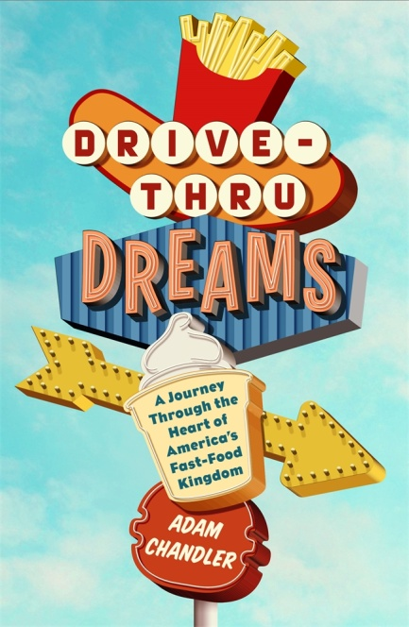
中文书名：《驾车穿越梦想：穿越美国快餐王国的中心》
英文书名：DRIVE-THRU DREAMS：A Journey Through the Heart of America’s Fast Food Kingdom
作 者：Adam Chandler
出 版 社：Flatiron Books
代理公司：St. Martin/ANA/Cindy Zhang
页 数：288页
出版时间：2019年6月
代理地区：中国大陆、台湾
审读资料：电子稿
类 型：大众文化

*《出版者周刊》每周好书*
*亚当·钱德勒采访专题报道在VOX网站上*
*在smithsonian.com上对亚当的专题报道*

快餐遍及所有国民，定义了年轻人和这个国家学习如何驾驶的自由，也定义童年的味道。

内容简介：

大多数坦率的人都能承认至少有一种快餐负罪的享受。亚当·钱德勒（Adam Chandler）在《驾车穿越梦想》（DRIVE-THRU DREAMS）中探讨了过去一个世纪快餐与美国生活之间密不可分的联系。该行业最大的参与者的阴暗面长期以来一直受到审查，不断曝光，其典型特点是缺乏人情味、贪婪、集团化，甚至更糟。但是，出乎意料的是，快餐也是超越现实的夸大了的美国形象，具有很强的个性特点和象征性。

钱德勒机智而巧妙地通过真情实感的趣事、引人入胜细节琐事，以及对粉丝、高管和员工的采访，揭示了这个行业的复杂性。他追溯这一产业的发起地威奇托（Wichita）——1921年白色城堡（White Castle）成为第一家快餐连锁店，并成功地将汉堡包命名为正式的全美套餐，到2017年，青少年呼吁提供温迪（Wendy’s）鸡块一年的供应量，这就形成了互联网络，催生了有史以来最具扩展力的推特微博（tweet）。
《驾车穿越梦想》是一个密切关注现实的美国当代故事，讲述了其低微的起点、经历的创新与失败、其遍及全球的感召力、其独特的地区特色——自始至终一直为人们所钟爱的路边饭菜。

目录
引言：捆绑套餐的炸薯条
- 国餐
- 陆军上校
- 宽松市场
- 无乏匮之虞
- 我们到了吗？
- 做成了大企业
7. 开进城市
8. “是的，我们能做”
9. 驾车穿越美国
10. 公开性
- 烹饪意识
- 清脆的数字金块
13. 很适应
14. 快速休闲的前沿
15. 孤独的时光
后记
致谢
注释
索引

作者简介：

亚当·钱德勒（Adam Chandler）是住在布鲁克林（Brooklyn）的作家。他曾是《大西洋》（The Atlantic）的特约撰稿人，他的作品曾出现在《纽约时报》（The New York Times）、《华尔街日报》（The Wall Street Journal）、《华盛顿邮报》（The Washington Post）、《德克萨斯月刊》（Texas Monthly）、《纽约杂志》（New York Magazine）、《板岩》（Slate）、《时尚先生杂志》（Esquire）等杂志上。他的处女作《穿越梦想》。

媒体评价:

“这是一本值得细细品味的书，尤其是如果你是快餐迷的话。”
——《书页杂志》（Bookpage）

“这部美国快餐流行历史充满乐趣，富有争议性，而且常令人惊讶，将令各种速度的美食爱好者感到震撼，受到教育。”
——《出版者周刊》（Publishers Weekly）---

“这本书将彻底改变即使是最强烈的健康倡导者对我们的营养风格的看法。如果不了解快餐如何融入美国历史和文化，就没有改革之路，亚当·钱德勒将其阐述得淋漓尽致。”
——医学博士詹姆斯·汉布林（James Hamblin），《假如我们的身体能讲话》（ If Our Bodies Could Talk）
“在强烈的好奇心、敏锐的头脑和对美国快餐的真诚热爱的驱使下，《驾车穿越梦想》将结构性分析和迷人的故事讲述区分开来，提出了一个令人信服的观点，即了解快餐就是了解美国。无论是记录这个行业从贫穷到富有的先驱者手中的诞生，还是追寻社交媒体和快餐销售之间惊人的共生关系，钱德勒都将我们对快餐的理解带入二十一世纪。”
——特蕾西·麦克米兰（Tracie McMillan）,《美国的饮食方式》（The American Way of Eating）

“《驾车穿越梦想》非常有趣，创造性地探索快餐是如何塑造和继续塑造美国的，并作出大胆假设：也许美国人与其特许食品机构之间的关系是互惠互利的。作品让我们明白快餐如何在美国社会成为一个巨大的均衡器，同时也是冲突和阶级分化的根源。钱德对这一独特美国现象的深思熟虑深深启发了我。”
——杰弗里·约斯科维茨（Jeffrey Yoskowitz），与人合著《鱼丸冻宣言书》（The Gefilte Manifesto）

“《驾车穿越梦想》是理解美国对快餐的热爱及其围绕快餐的文化的一个关键文本，包括它的经济影响和狂热。这种辛辣幽默的叙述让人觉得很有个性，同时也写出了可能是美国最常吃的不管是好的还是不好的食物。作品精彩绝伦，正合时代需要。”
——迈克尔·特威蒂（Michael Twitty）, 詹姆斯比尔德奖（ James Beard Award）获奖作家，著有 《烹饪基因》The Cooking Gene
“On the page, terrific writers know how to have their cake (or their Big Mac) and eat it, too. Adam Chandler is such a writer, and Drive-Thru Dreams, his account of the wild and inalienable wonderland of American fast food, gives us not just insight and history but a pleasure that is downright gustatory.” “在书页中，了不起的作者知道如何得到蛋糕（或巨无霸），如何吃掉它。亚当·钱德勒就是这样一位作家，他的《驾车穿越梦想》是对美国快餐业这块天然的、生活中不可或缺奇境的描述，不仅让我们了解深刻的见解和历史，而且让我们充分享受其中的乐趣。”
——维杰·塞沙德里（Vijay Seshadri）普利策奖获奖作者，著有《三部分》（3 Sections）

“亚当·钱德勒把美国放在一个烤架上进行拷问，用他妙趣横生的辩护来维护这个饱受非议的全国性的快餐痴迷。这是一个美味的完整项目，高热量典型美国食物的泡菜大餐，其中还有爸爸常开的种种玩笑。多棒的书啊！我现在就饿了！”

——尼古拉斯·达维多夫（Nicholas Dawidoff），著有 《接球手曾是间谍》The Catcher Was a Spy）和《人群听起来很开心》 （The Crowd Sounds Happy）

谢谢您的阅读！
请将回馈信息发至：
张滢（Cindy Zhang)
安德鲁·纳伯格联合国际有限公司北京代表处
北京市海淀区中关村大街甲59号中国人民大学文化大厦1705室，100872
电 话：010-82504506
传 真：010-82504200
Email: Cindy@nurnberg.com.cn
网 址: http://www.nurnberg.com.cn
新浪微博：http://weibo.com/nurnberg
豆瓣小站：http://site.douban.com/110577/
微信订阅号：安德鲁书讯

